1. 使用命令行进入.ssh文件夹

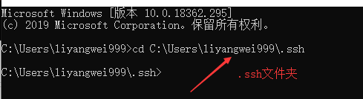

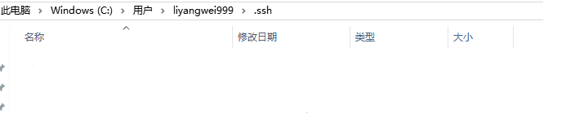

1. 创建公钥和私钥文件命令: ssh-keygen -t rsa -C "github账号"

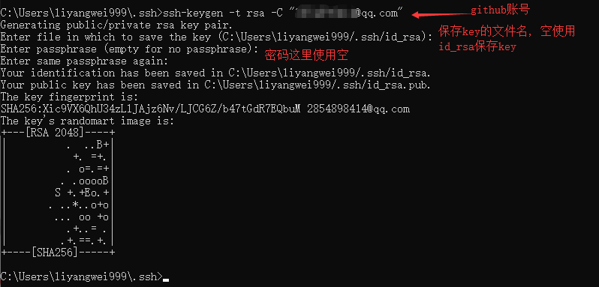

1. 公钥和私钥文件

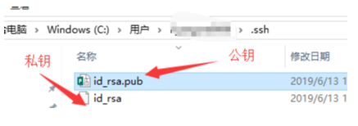

1. 给github配置公钥

